МУНИЦИПАЛЬНОЕ АВТОНОМНОЕ УЧРЕЖДЕНИЕ ДОПОЛНИТЕЛЬНОГО ОБРАЗОВАНИЯ
ОДИНЦОВСКИЙ ЦЕНТР ЭСТЕТИЧЕСКОГО ВОСПИТАНИЯ

Методическая разработка
«Квест «Это что за птица?»

Автор-составитель:
Штанько Ольга Владимировна
педагог дополнительного образования

г. Одинцово, 2022 г.
Квест «Это что за птица?» по одноименной сказке Владимира Сутеева для детей 6-7 лет.
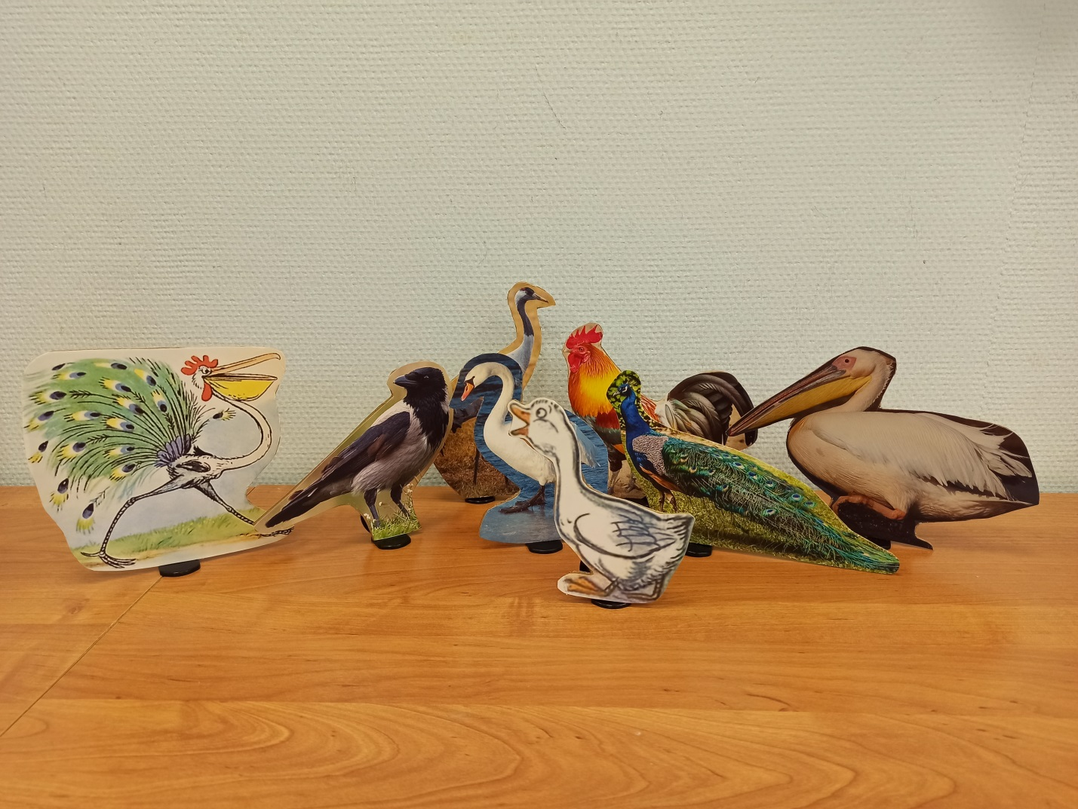Проводится в кабинете.
На партах расставлены изображения птиц - героев сказки.
Рядом находится лист с заданием. Нужно отгадать слово. Это слово – подсказка, к какой птице следует идти дальше.
Зашифрованные слова и точки маршрута:
Шея (Лебедь)
Клюв (Пеликан)
Ноги (Журавль)
Крылья (Ворона)
Хвост (Павлин)
Гребешок (Петух).
В конце дети разгадывают кроссворд.
По ссылке находятся весь необходимый для проведения занятия дидактический материал.
https://cloud.mail.ru/public/P8K6/MsHjL19Av

